**持续集成环境搭建及使用操作手册**

2017年08月01日

**文档信息及修订记录**

|  |  |  |  |  |
| --- | --- | --- | --- | --- |
| **版本** | **修订说明** | **日期** | **编写人** | **审核人** |
| 1.0 | 形成初稿 | 2017/08/01 |  |  |
|  |  |  |  |  |
|  |  |  |  |  |
|  |  |  |  |  |

版权申明：

# 引言

## 编写目的

《持续集成环境搭建及使用操作手册》是持续集成系统搭建及使用书册，为系统实施阶段提供指导与参考。

预期读者：

系统运维人员

## 定义

列出本文件中用到的专门术语的定义和缩写词的原词组。

## 参考资料

<https://wiki.jenkins.io/display/JENKINS/Installing+Jenkins+on+Red+Hat+distributions>

引言 3

编写目的 3

定义 3

参考资料 3

1.环境准备 4

1.1 JDK安装 4

1.2 git安装 5

2.安装持续集成 5

2.1 安装jenkins 5

2.1.1 安装稳定版本 5

2.1.2 启动与停止jenkins 6

2.1.3 安装包做什么 6

2.1.4 登录jenkins 6

2.1.5 安装jenkins基础插件 11

2.1.5.1 安装maven项目插件 13

2.1.5.2安装git插件 17

2.1.5.3安装ant插件 18

2.1.5.4安装External Job插件 19

2.1.5.5安装ssh发布插件 20

2.1.5.6安装Copy Artifact Plugin 20

2.1.5.7安装SSH plugin插件 21

3. 配置项目 22

3.1.创建Job 22

3.1.1 顶级父项目 22

3.1.2 plugins项目配置 23

3.1.3 usercertification(实名服务) 25

3.1.4 usercertification(实名服务)还原job 28

3.1.5 bankcard(卡绑定服务) 32

3.1.4 bankcard(卡绑定服务)还原job 34

3.1.5 cashier(收银台) 36

3.1.6 cashier(收银台)还原job 37

3.2配置多服务器发布 38

3.3 拆分打包与发布 40

# 1.环境准备

## 1.1 JDK安装

为了运行jenkins,需要安装jdk：

先查看原本原机器是否安装了jdk,运行以下命令：

rpm -qa|grep java

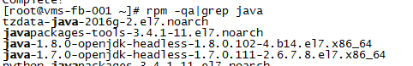

运行卸载命令：

rpm -e --nodeps java-1.8.0-openjdk-headless-1.8.0.102-4.b14.el7.x86_64

rpm -e --nodeps java-1.7.0-openjdk-headless-1.7.0.111-2.6.7.8.el7.x86_64

再次运行rpm -qa|grep java，查看是否卸载成功

下载标准安装包：

http://10.15.166.49/SCFramework/deploy/blob/master/Ctrip-OpsApp-Tomcat7_JDK1.7-7.021_1.7.79_p1-1.el6.x86_64.rpm

cd 安装文件目录

rpm -ivh Ctrip-OpsApp-Tomcat7_JDK1.7-7.021_1.7.79_p1-1.el6.x86_64.rpm

配置环境变量：

vi /etc/profile

export JAVA_HOME= /opt/app/jdk

export JRE_HOME=$JAVA_HOME/jre

export CLASSPATH=.:$JAVA_HOME/lib/dt.jar:$JAVA_HOME/lib/tools.jar:$JRE_HOME/lib/rt.jar:$JRE_HOME/lib

export PATH=$JAVA_HOME/bin:$JRE_HOME/bin:$PATH

查看 java –version

## 1.2 git安装

yum install git-core

# 2.安装持续集成

## 2.1 安装jenkins

### 2.1.1 安装稳定版本

运行如下命令：

* sudo wget -O /etc/yum.repos.d/jenkins.repo <http://pkg.jenkins-ci.org/redhat-stable/jenkins.repo>
* sudo rpm --import [https://jenkins-ci.org/redhat/jenkins-ci.org.key](http://pkg.jenkins-ci.org/redhat/jenkins-ci.org.key)
* sudo yum install Jenkins

如果网络不通可以下载rpm安装包，地址如下：

<https://pkg.jenkins.io/redhat-stable/jenkins-2.60.2-1.1.noarch.rpm>

将安装包放在/opt/app目录下

执行如下命令：

cd /opt/app

rpm -ivh jenkins-2.60.2-1.1.noarch.rpm

### 2.1.2 启动与停止jenkins

* sudo service jenkins start/stop/restart
* sudo chkconfig jenkins on

**注意**：如果你得到了如下错误信息，确保java已经安装了：

Starting jenkins (via systemctl):  Job for jenkins.service failed. See 'systemctl status jenkins.service' and 'journalctl -xn' for details.

                                                           [FAILED]

### 2.1.3 安装包做什么

* Jenkins启动时以守护进程开始，更多细节查看/etc/init.d/jenkins
* .启动jenkins服务后，jenkins用户就被创建了，如果你想通过配置文件修改成另一个用户，你必须改变/var/log/jenkins，/var/lib/jenkins和/var/cache/Jenkins的所有者
* 日志文件放在/var/log/jenkins/jenkins.log。如果你遇到问题是检查这个文件。
* /etc/sysconfig/jenkins将在启动时捕获配置参数
* 默认的，jenkins监听8080端口。用你的浏览器访问这个端口开始配置。

### 2.1.4 登录jenkins

打开浏览器输入http://你的ip:8080/ 出现如下界面：

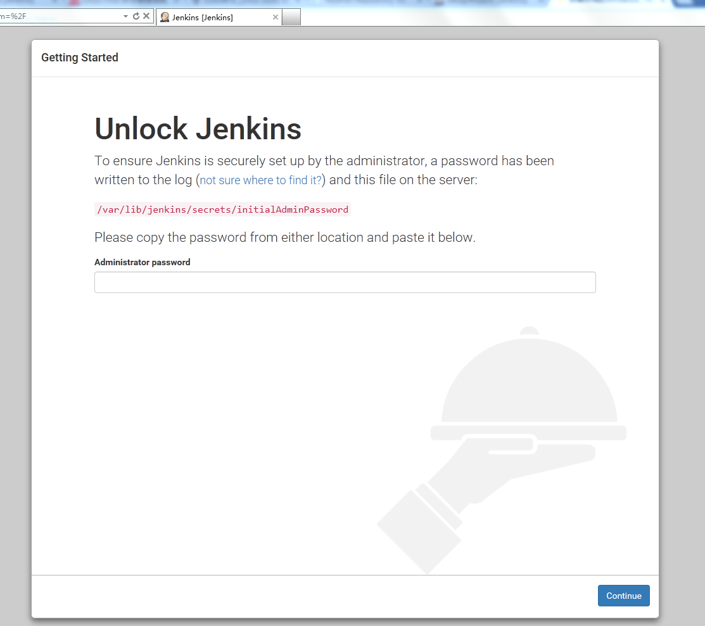

查看/var/lib/jenkins/secrets/initialAdminPassword内容：

cat /var/lib/jenkins/secrets/initialAdminPassword

将文件的内容复制到Administrator password中，点击continue按钮

登陆后需要稍作等待，进入后出现如下界面：

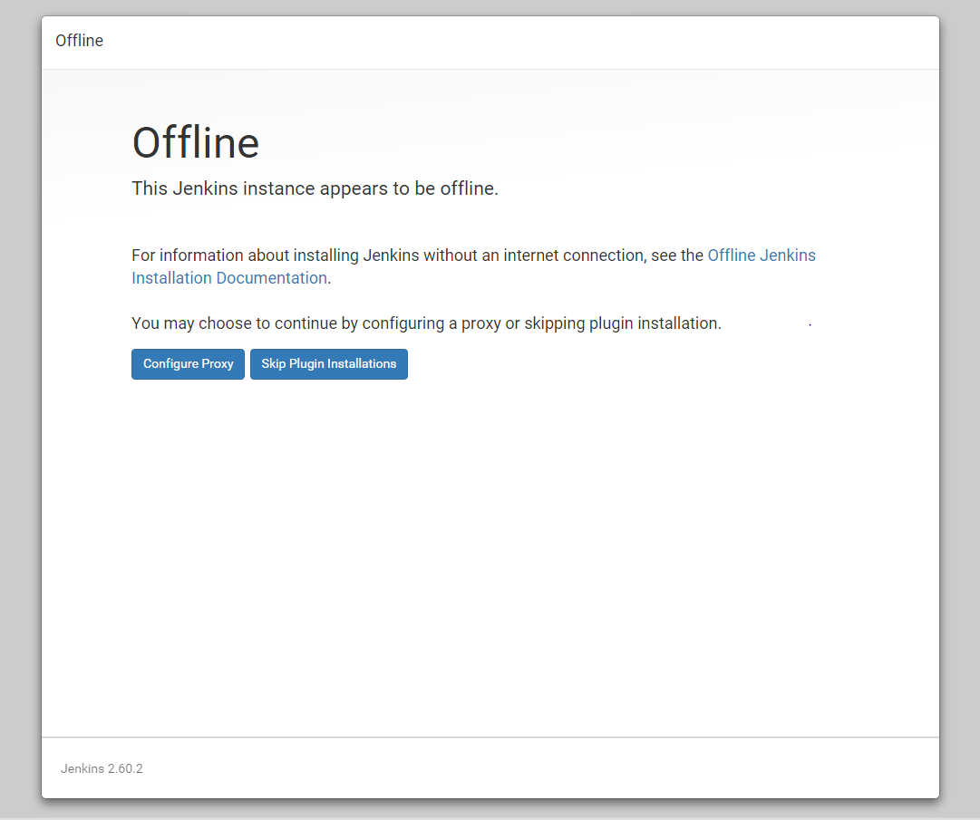

点击Configure Proxy按钮，跳转至如下代理配置界面：

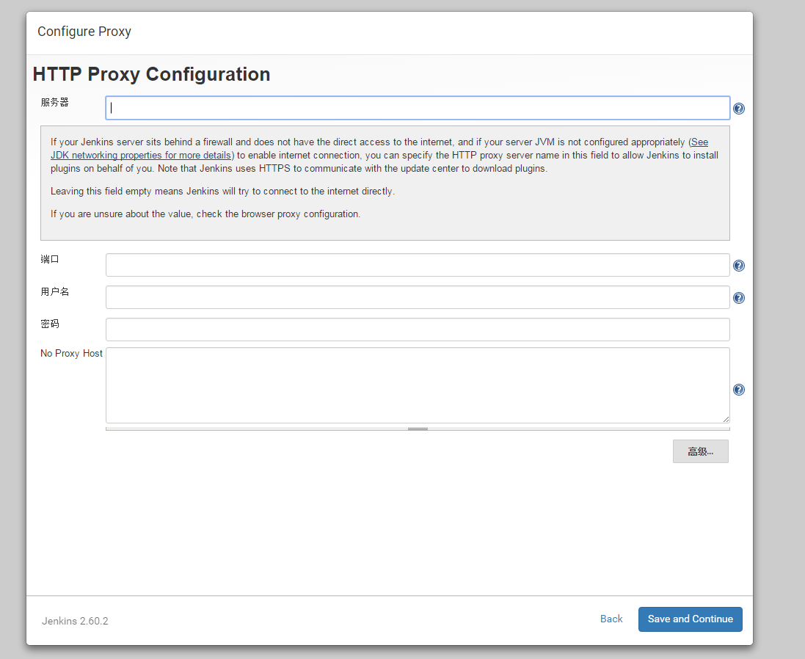

配置完成后，点击Save and Continue,之后会跳转回原来的Offline界面，再点击Skip Plugin Installations,跳转至创建用户界面：

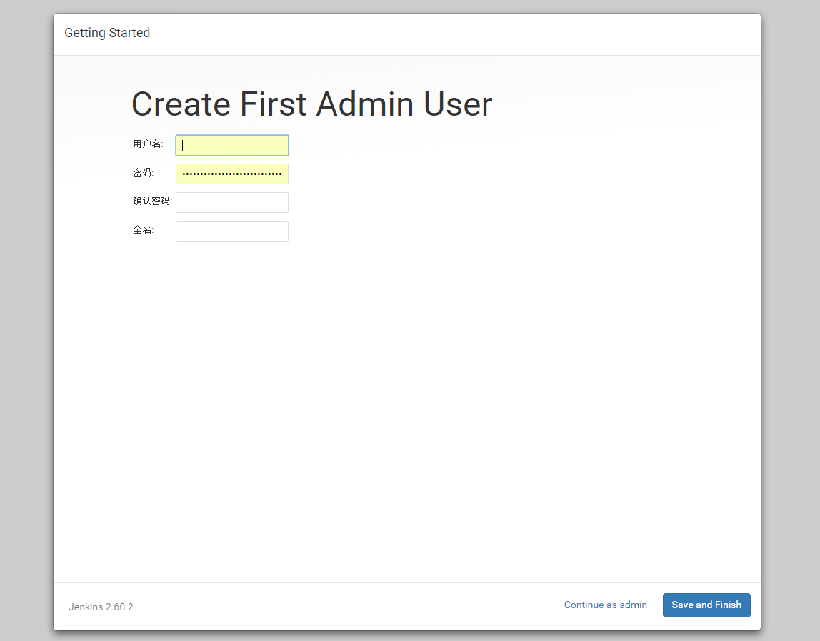

将信息填全后点击Save and Finish,跳转至Getting Started界面：

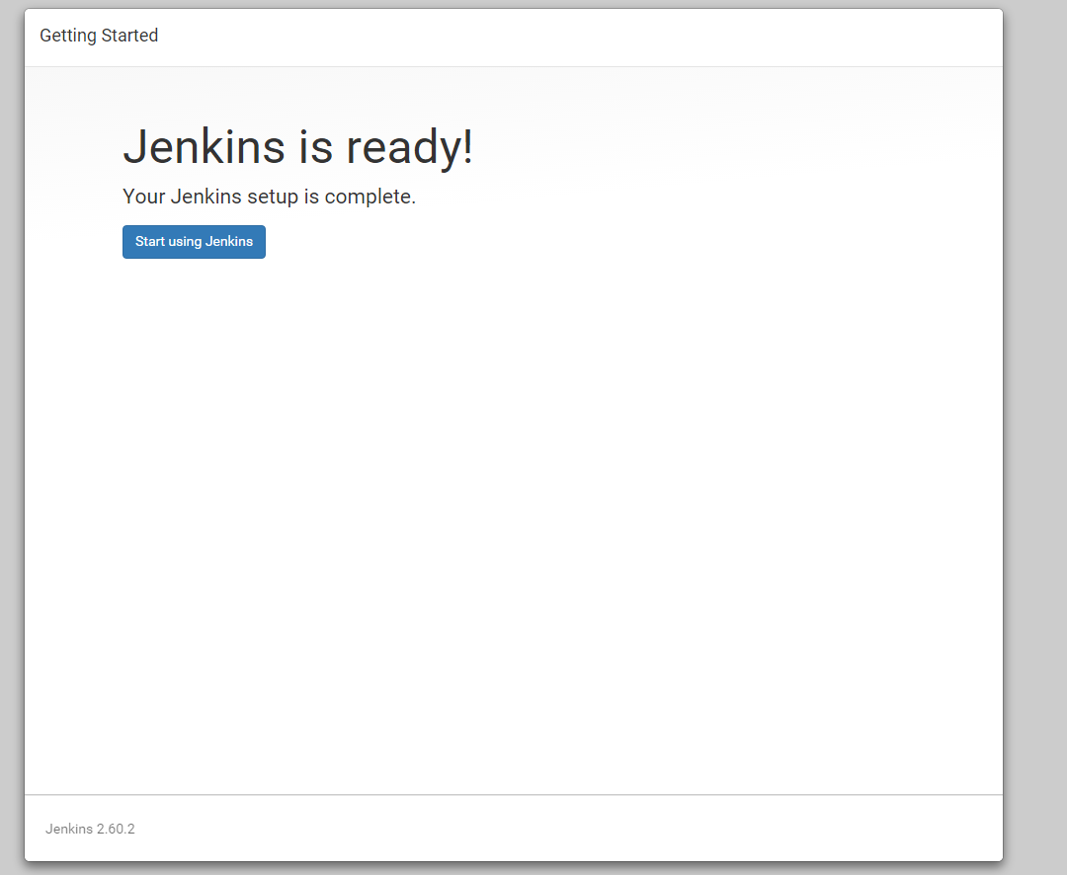

点击Start using Jenkins

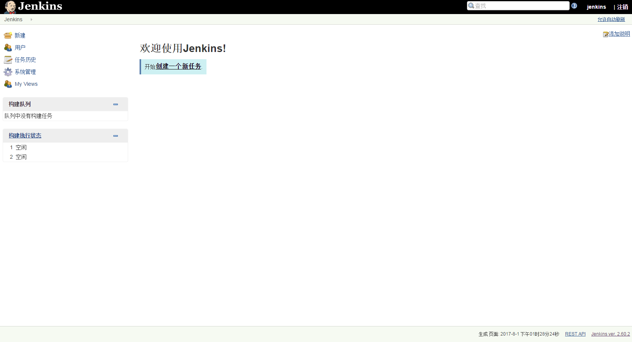

进入jenkins管理界面

### 2.1.5 安装jenkins基础插件

所有插件的管理通过点击管理界面上的系统管理》》管理插件

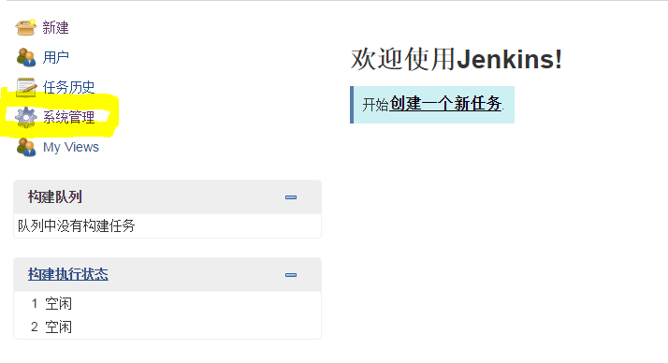

点击后，右侧会出现管理项。

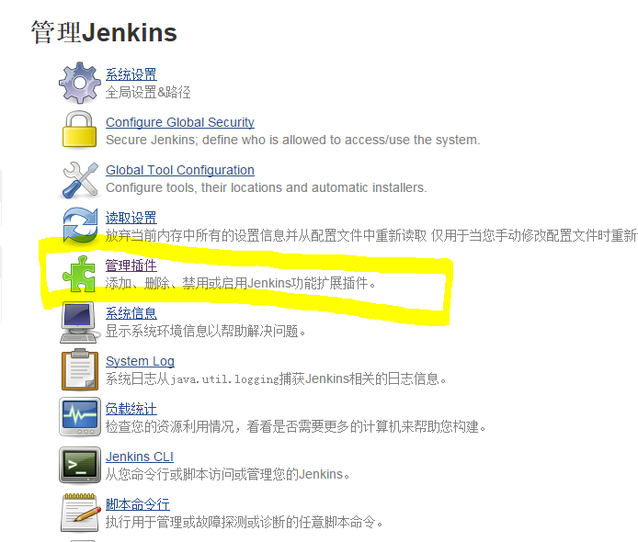

点击管理插件后，选择可选插件选项卡，出现插件列表

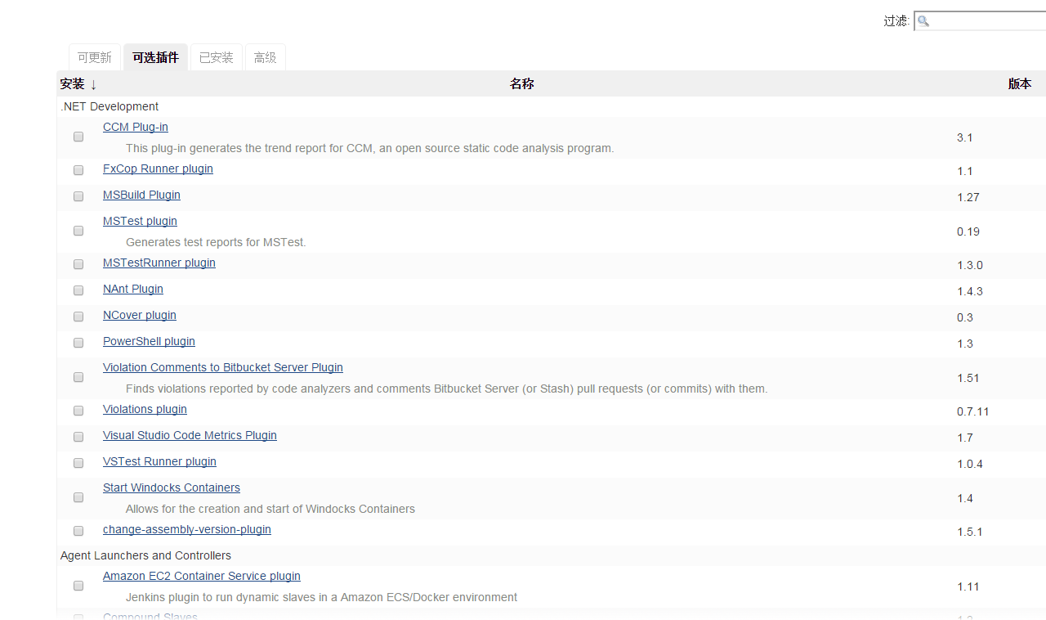

要安装的插件可以通过过滤进行搜索。

#### 2.1.5.1 安装maven项目插件

在安装之前，点击管理界面的新建或创建一个新任务

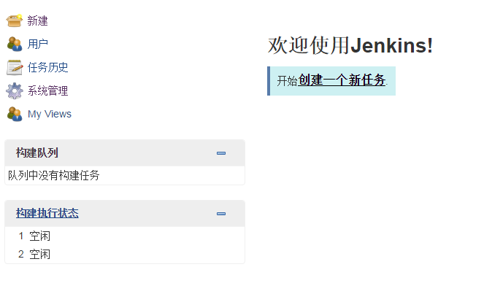

会出现如下界面：

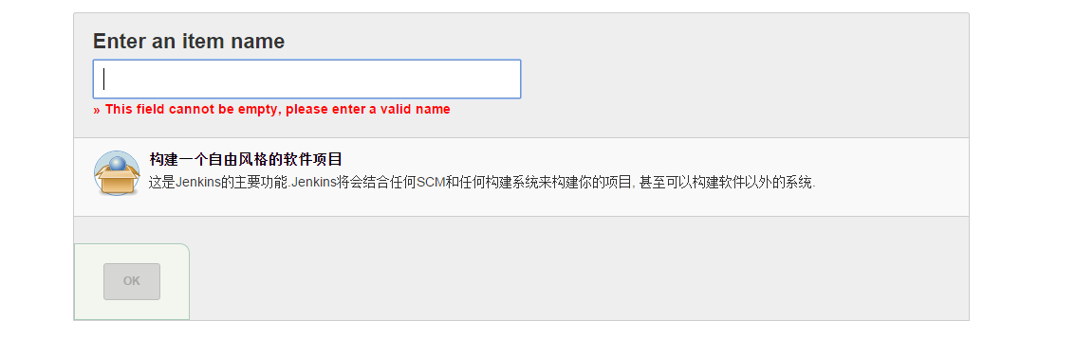此时只有一个构建一个自由风格的软件项目这一个选项。

我们回到maven插件管理界面

搜索[Maven Integration plugin](http://wiki.jenkins-ci.org/display/JENKINS/Maven+Project+Plugin)插件

在搜索结果中勾选后点击直接安装，安装过程如下：

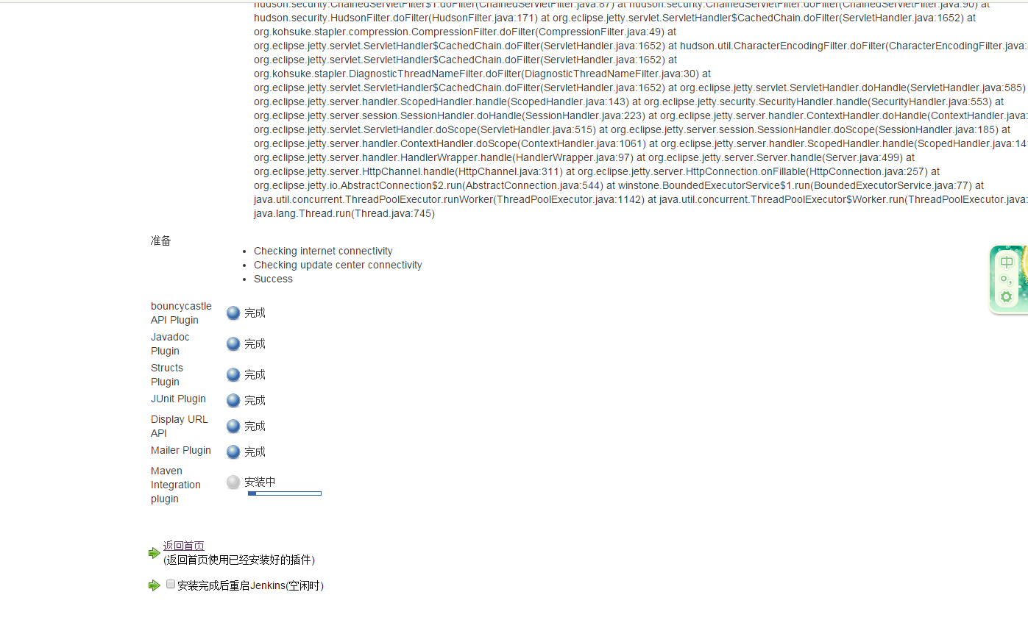

安装完成后，再新建一个任务，此时出现构建一个maven项目

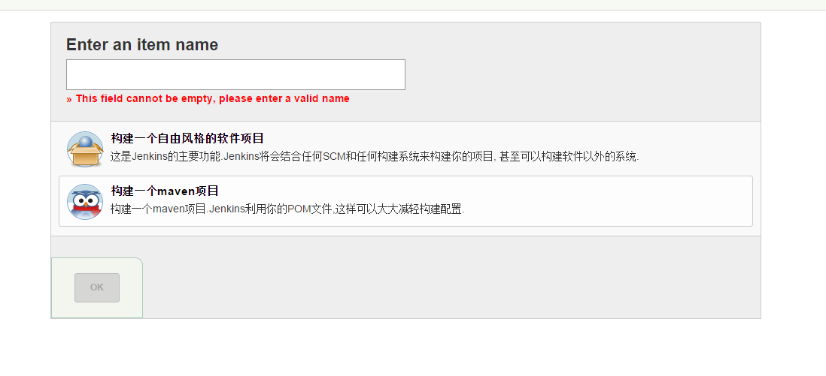

接下来配置安装maven：

点击首页上系统管理》[Global Tool Configuration](http://10.32.109.70:8080/configureTools)

配置如下图

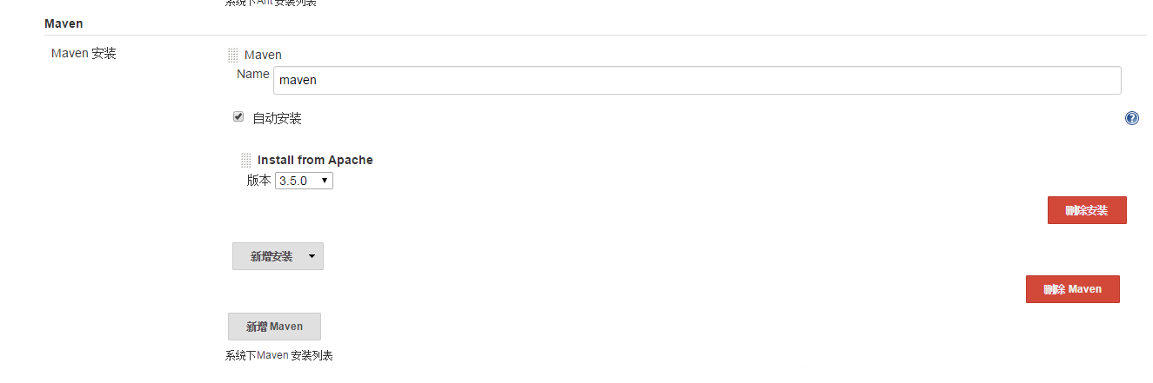

之后再第一次构建maven项目是会安装maven，安装完成后，在/var/lib/jenkins/.m2目录下增加settings.xml,文件内容如下：

<settings xmlns="http://maven.apache.org/SETTINGS/1.0.0"

xmlns:xsi="http://www.w3.org/2001/XMLSchema-instance"

xsi:schemaLocation="http://maven.apache.org/SETTINGS/1.0.0

https://maven.apache.org/xsd/settings-1.0.0.xsd">

<servers>

<server>

<id>scuser-snapshots</id>

<username>admin</username>

<password>sc12345678</password>

</server>

<server>

<id>scuser-releases</id>

<username>admin</username>

<password>sc12345678</password>

</server>

<server>

<id>snapshots</id>

<username>admin</username>

<password>sc12345678</password>

</server>

<server>

<id>releases</id>

<username>admin</username>

<password>sc12345678</password>

</server>

<server>

<id>nexus</id>

<username>admin</username>

<password>sc12345678</password>

</server>

<server>

<id>public</id>

<username>admin</username>

<password>sc12345678</password>

</server>

</servers>

<mirrors>

<mirror>

<id>nexus</id>

<mirrorOf>*</mirrorOf>

<name>public</name>

<url>http://10.15.166.50:8081/nexus/content/groups/public/</url>

</mirror>

</mirrors>

<profiles>

<profile>

<id>SC</id>

<activation>

<activeByDefault>false</activeByDefault>

</activation>

<repositories>

<repository>

<id>public</id>

<name>all repoes</name>

<url>http://10.15.166.50:8081/nexus/content/groups/public</url>

<releases>

<enabled>true</enabled>

</releases>

<snapshots>

<enabled>true</enabled>

</snapshots>

</repository>

</repositories>

<pluginRepositories>

<pluginRepository>

<id>SC</id>

<url>http://10.15.166.50:8081/nexus/content/groups/public</url>

<releases>

<enabled>true</enabled>

</releases>

<snapshots>

<enabled>true</enabled>

</snapshots>

</pluginRepository>

</pluginRepositories>

</profile>

</profiles>

<activeProfiles>

<activeProfile>SC</activeProfile>

</activeProfiles>

</settings>

#### 2.1.5.2安装git插件

先随意创建一个项目（后面可以删除），点击配置

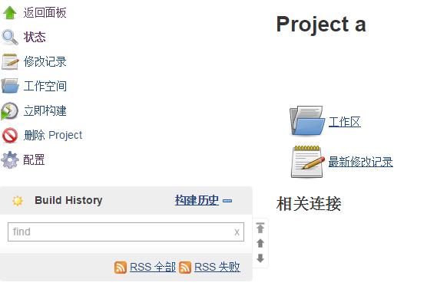

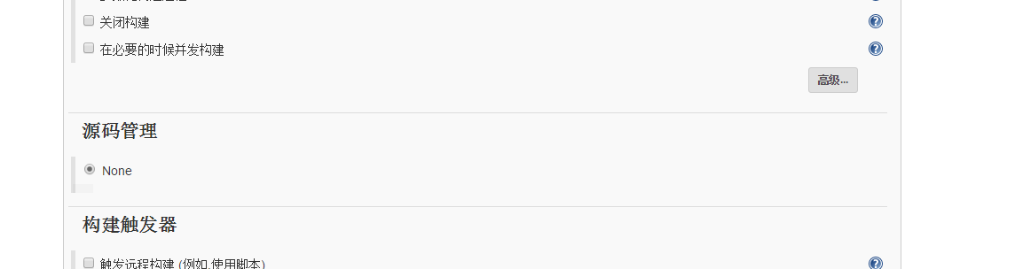

在源码管理中只有一个None的选项，此时进入插件管理界面，搜索[Git client plugin](https://plugins.jenkins.io/git-client)并点击直接安装，再搜索[Git plugin](https://plugins.jenkins.io/git)并点击直接安装，安装成功后，出现git选项

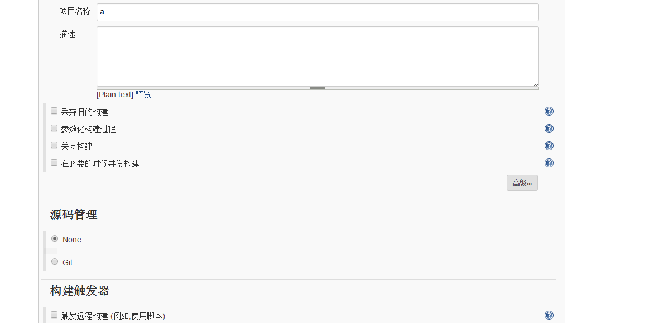

选中git选项，点击Add Credentials,配置git账户

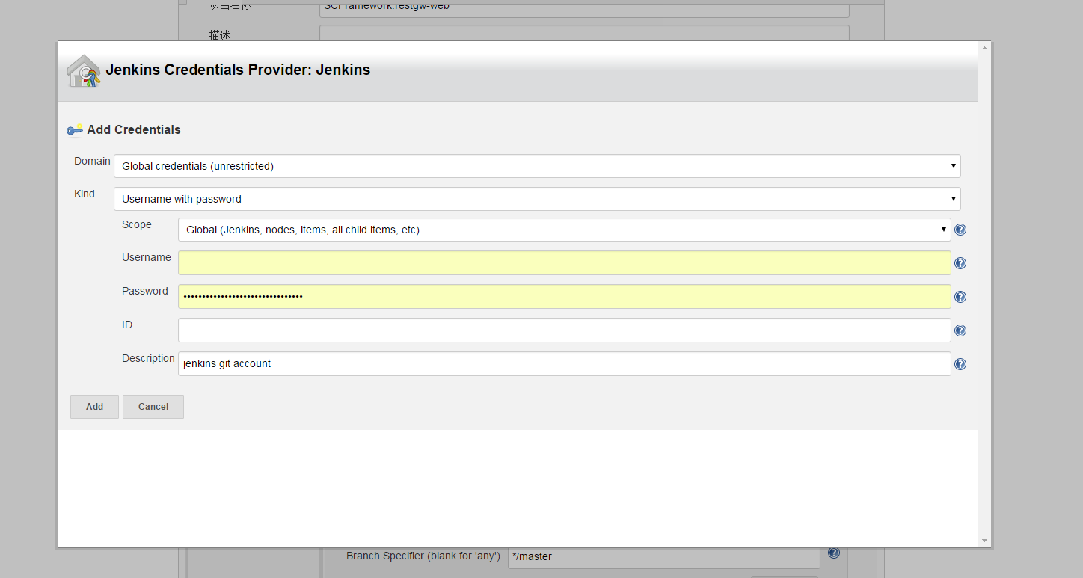

#### 2.1.5.3安装ant插件

在项目配置的构建这一步增加构建步骤没有ant构建这一项：

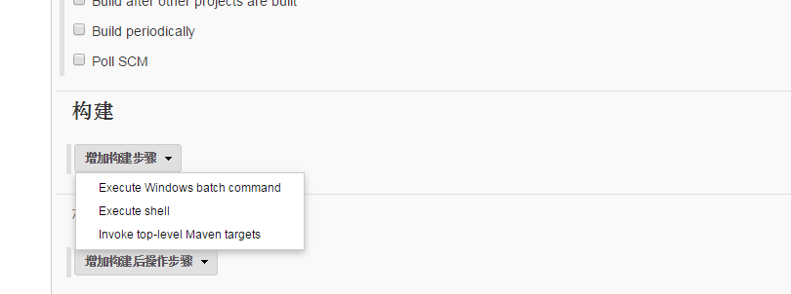

在插件管理界面中，搜索[Ant Plugin](https://plugins.jenkins.io/ant)，勾选插件并点击直接安装，完成后

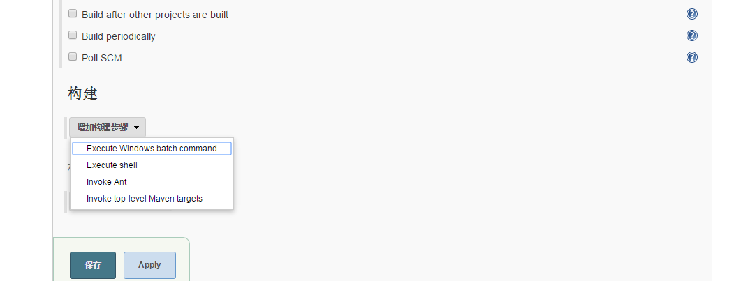多了一项Invoke Ant.

#### 2.1.5.4安装External Job插件

目前的新建的项目类型只有两个，在插件管理界面中，搜索[External Monitor Job Type Plugin](https://wiki.jenkins-ci.org/display/JENKINS/Monitoring+external+jobs)，并点击直接安装

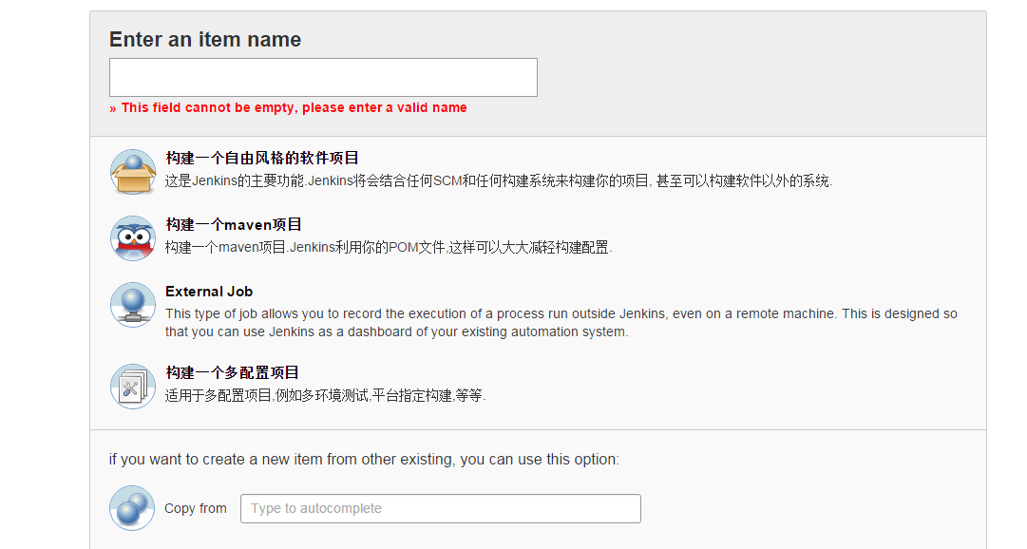

安装完成后，多出了两个Job类型，External Job和构建一个多配制项目，并且可以从已有项目中直接复制配置，见上图最有一项，水平线的下方。

#### 2.1.5.5安装ssh发布插件

搜索[Publish Over SSH](https://plugins.jenkins.io/publish-over-ssh)，并点击直接安装

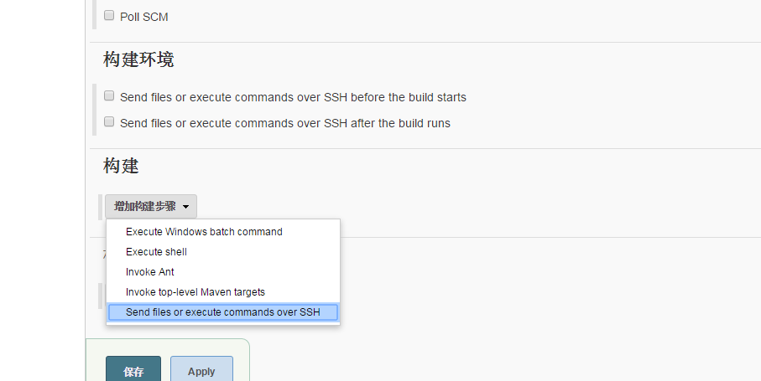

构建步骤中多了一项Send files or execute commands over SSH.

#### 2.1.5.6安装[Copy Artifact Plugin](http://wiki.jenkins-ci.org/display/JENKINS/Copy+Artifact+Plugin)

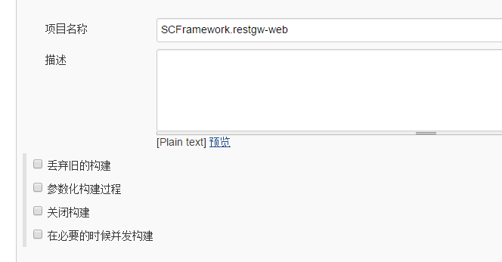

搜索[Copy Artifact Plugin](http://wiki.jenkins-ci.org/display/JENKINS/Copy+Artifact+Plugin)，并点击直接安装

#### 2.1.5.7安装[SSH plugin](https://plugins.jenkins.io/ssh)插件

搜索[SSH plugin](https://plugins.jenkins.io/ssh)插件，并点击直接安装

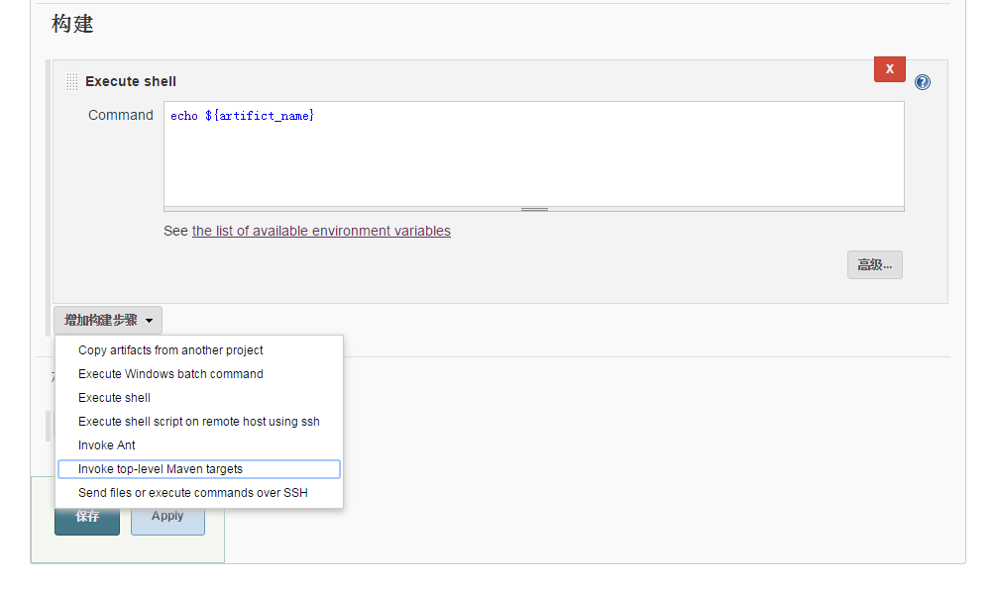

构建步骤中出现Execute shell script on remote host using ssh

到系统管理中配置远程服务器

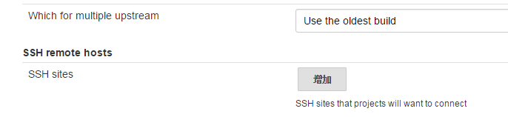

点击增加按钮

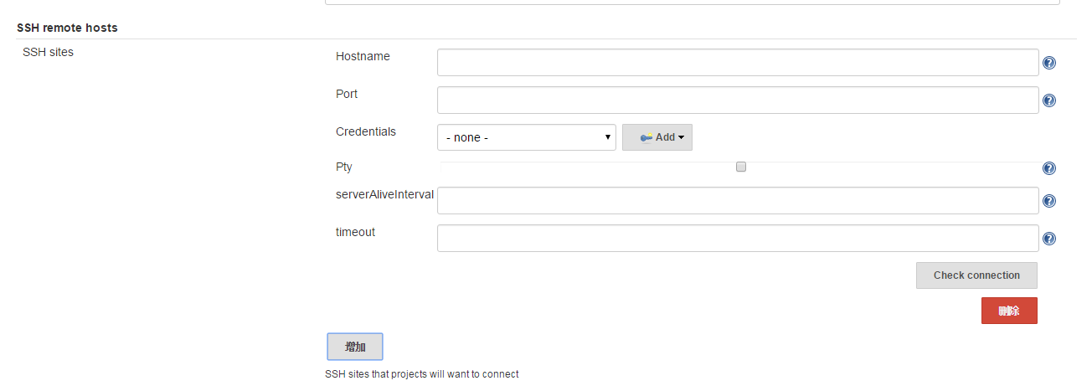

填写完服务器信息后点击保存

# 3. 配置项目

## 3.1.创建Job

### 3.1.1 顶级父项目

这个项目是所有项目的依赖父项目，需要先构建。

点击新建，选择创建一个maven项目

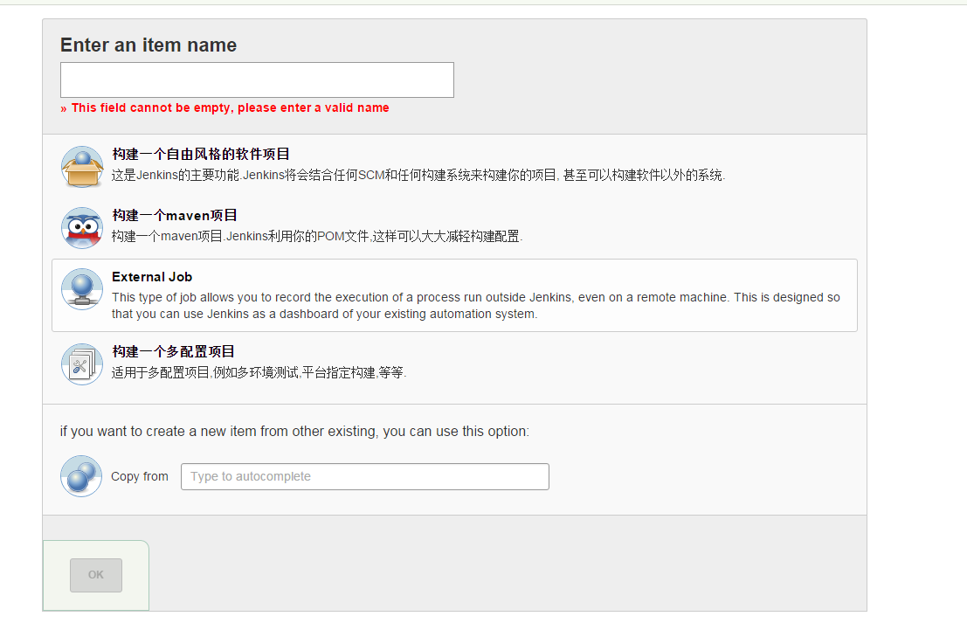

输入名字：scparent-pom（顶级项目）

配置git地址：<http://10.15.166.49/SCFramework/scparent-pom.git>

配置git用户：选择scjenkins

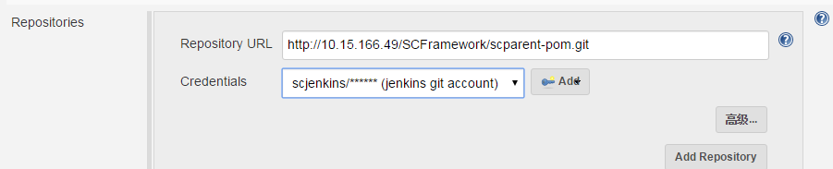

配置获取的分支：默认master，不用改

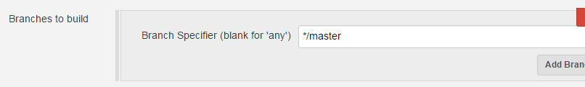

配置maven的构建目标和选项

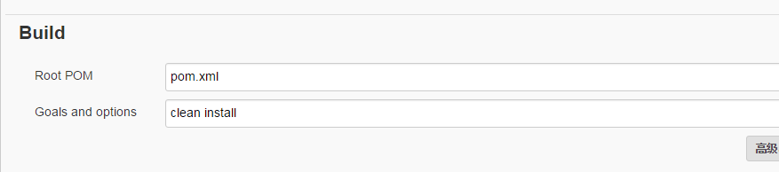

点击保存，保存成功后点击立即构建。点击构建进度条可以看到如下日志：

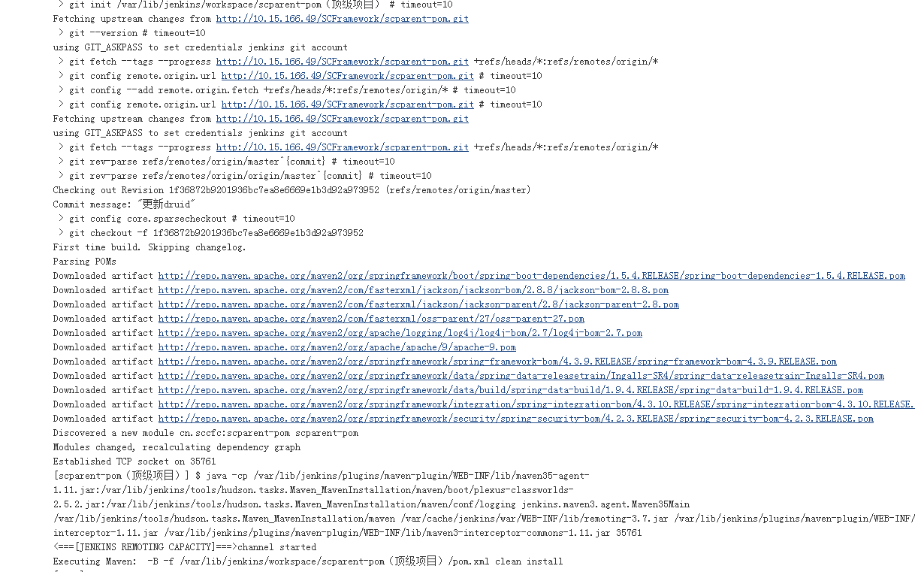

构建成功后，对应的包就存入了本地maven库。

### 3.1.2 plugins项目配置

这个项目是所有项目的依赖的基础项目，仅次于顶级父项目构建。

可以从刚才的父项目复制，点击新建，在Copy From 里输入顶级父项目的名字，如下图，

并输入该项目自己的名字

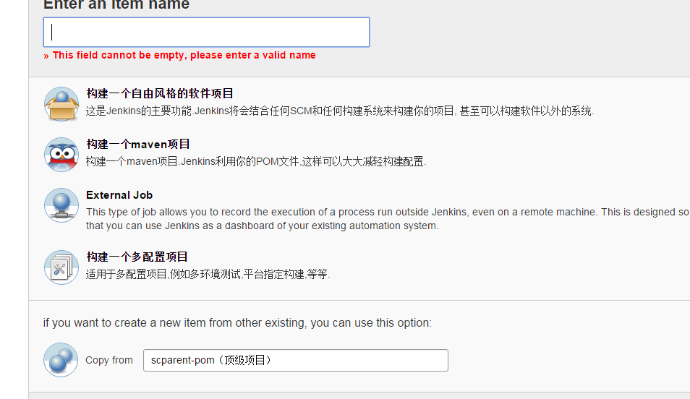

需要修改下git地址，如下

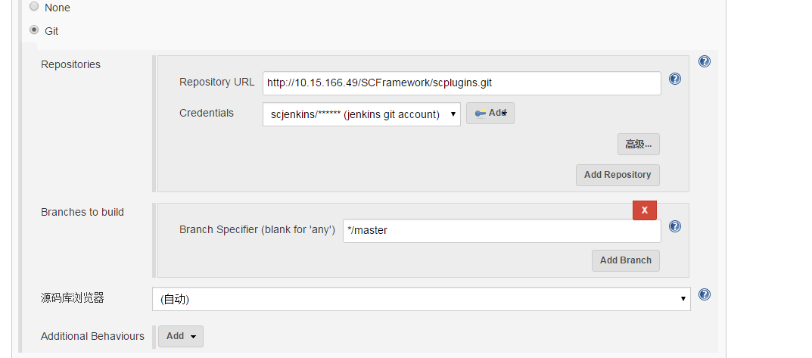

需要修改下maven运行的命令配置：

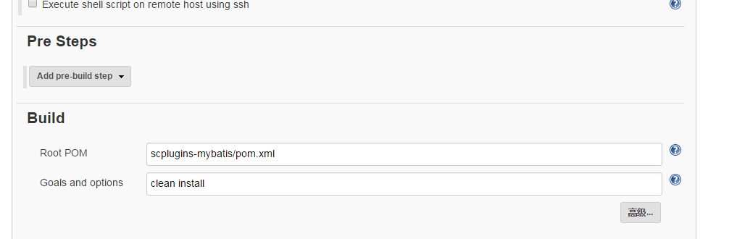

点击保存，保存成功后点击立即构建。构建成功后，对应的包就存入了本地maven库。

同样的也配置cat插件的job

### 3.1.3 usercertification(实名服务)

点击新建，选择创建一个maven项目



输入名字：usercertification (实名服务)

配置git地址：http://10.15.166.49/payment/usercertification.git

配置git用户：选择scjenkins

配置获取的分支：默认master，不用改

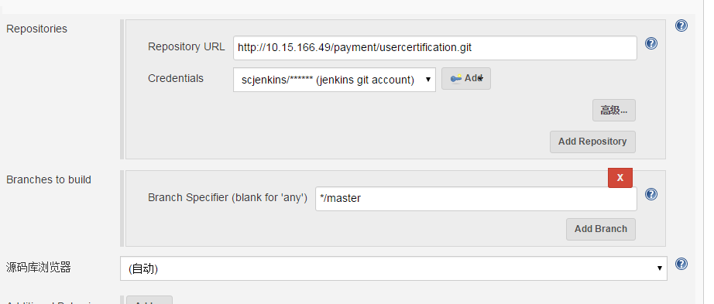

配置maven的构建目标和选项

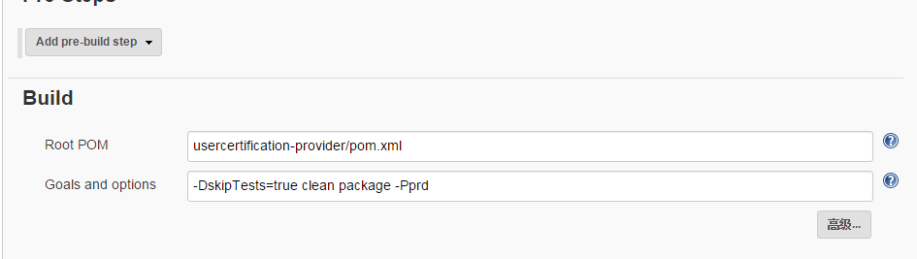

配置发布包发布，点击Add post-build step,选择Send files or execute commands over SSH：

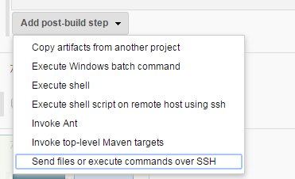

配置SSH server

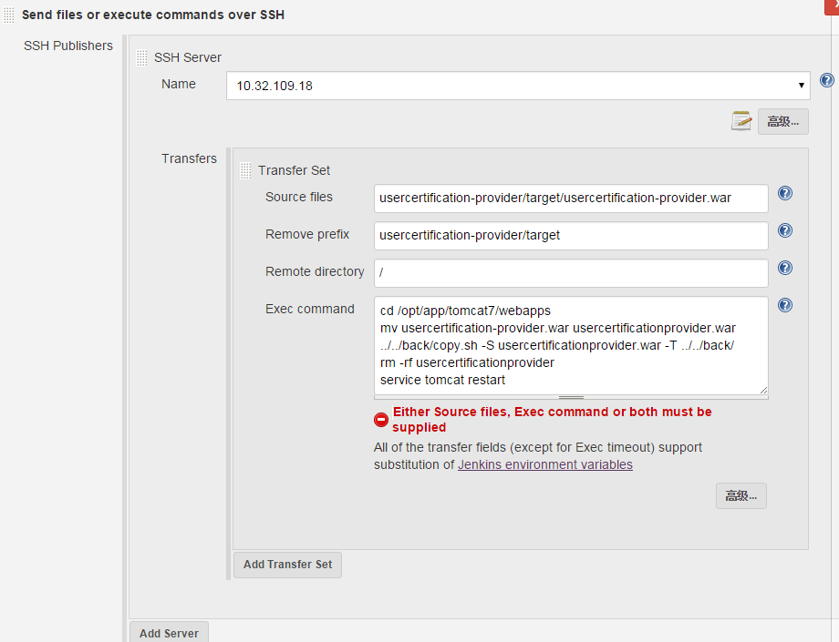

Source files为需要发布的包路径，从工作空间根目录开始的相对路径

Remove prefix 为需要去除的前缀（为Source files文件名称的前面部分）

Remote directory 为发布到服务器后的文件所在目录，对应插件配置的文件目录作为根目录。

Exec command 为当文件发布完成后需要执行的命令

执行的命令中包含备份的脚本copy.sh,需要放置在/opt/app/back目录下

脚本如下：

#!/bin/sh

while [ -n "$1" ]

do

case "$1" in

-S) shift

source="$1"

shift

;;

-T) shift

target="$1"

shift

;;

esac

done

function filename_withdate()

{

TIME=`date +"%Y-%m-%d"`

file_name=$1

prename=${file_name%.*}

extension=${file_name##*.}

file_name=${prename}${TIME}.${extension}

}

function path_filename()

{

path_filename=$1

file_name=${path_filename##*/}

}

path_filename "$source"

echo "copying file ${file_name}"

filename_withdate $file_name

if [ -e "${target}${file_name}" ]

then

while [ -e "${target}${file_name}" ]

do

number_withbracket=`echo $file_name|grep -o -Eh '[(][0-9]+[)]'`

if [ -n "$number_withbracket" ]

then

number=`echo $number_withbracket|grep -o -Eh '[0-9]+'`

number_add=`expr $number + 1`

file_name=`echo $file_name|sed "s/$number_withbracket/($number_add)/"`

else

file_name="${file_name%.*}(1).${file_name##*.}"

fi

done

fi

cp $source "${target}${file_name}"

echo "copyed to ${target}${file_name}"

点击保存，保存成功后点击立即构建。构建成功后可在/opt/app/back目录中看到备份的文件：



### 3.1.4 usercertification(实名服务)还原job

点击新建，选择构建一个自由风格的软件项目

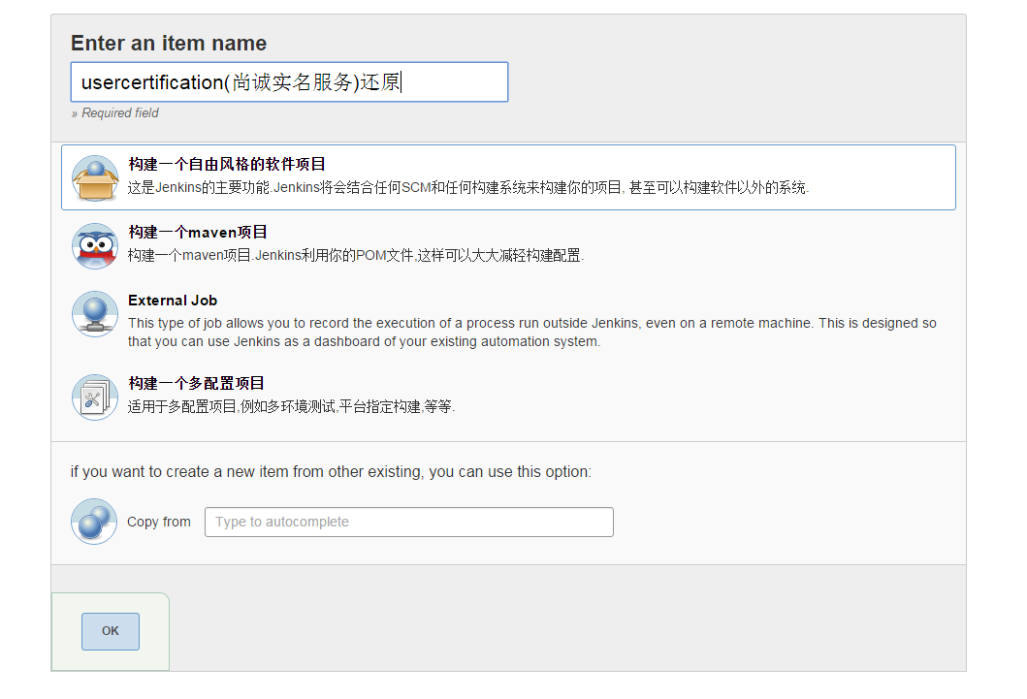

勾选参数化构建过程，点击添加参数，选择Choice Parameter

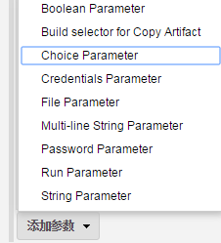

可以按下图进行配置

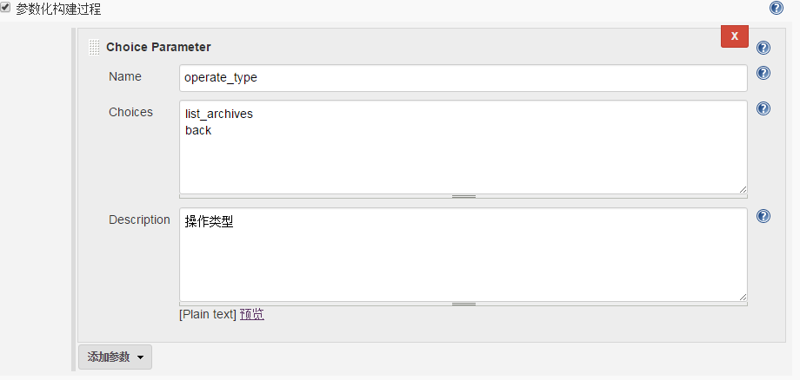

再点击添加参数，选择String Parameter

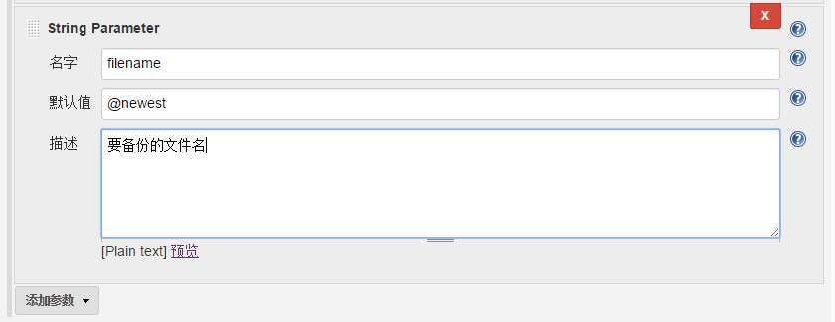

添加构建步骤选择Send files or execute commands over SSH

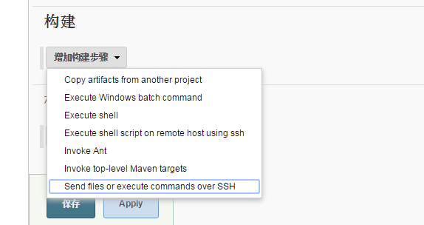

如果还未创建过对应的ssh服务器连接配置，先创建ssh服务器连接配置：

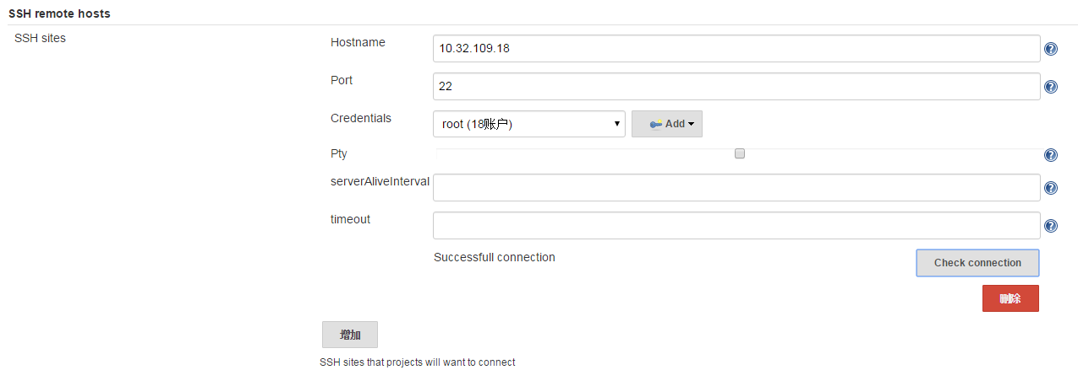

增加构建步骤：Copy artifacts from another project

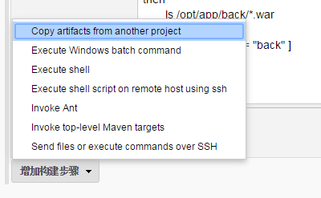

添加如下命令：

if [ "$operate_type" = "list_archives" ]

then

ls /opt/app/back/*.war

fi

if [ "$operate_type" = "back" ]

then

if [ "$filename" = "@newest" ]

then

cd /opt/app/back

./back.sh -T /opt/app/tomcat7/webapps

else

/opt/app/back/back.sh -S "$filename" -T /opt/app/tomcat7/webapps/usercertificationprovider.war

fi

rm -rf usercertificationprovider

service tomcat restart

fi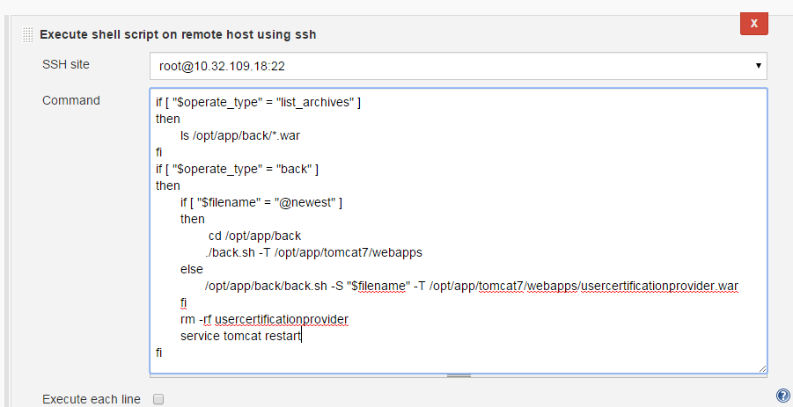

其中back.sh的脚本如下：

#!/bin/sh

default_source_path="/opt/app/tomcat7/webapps"

while [ -n "$1" ]

do

case "$1" in

-S) shift

source="$1"

shift

;;

-T) shift

target="$1"

shift

;;

esac

done

if [ ! -n "$source" ]

then

source=`ls /opt/app/back/*.war|head -n 1`

source="$source"

fi

if [ ! -n "$target" ]

then

target="/opt/app/tomcat7/webapps/example.war"

fi

cp $source $target

echo "copyed to ${target}"

其中example.war可以改为自己想要的包的名称

### 3.1.5 bankcard(卡绑定服务)

从usercertification(实名服务)复制job配置：

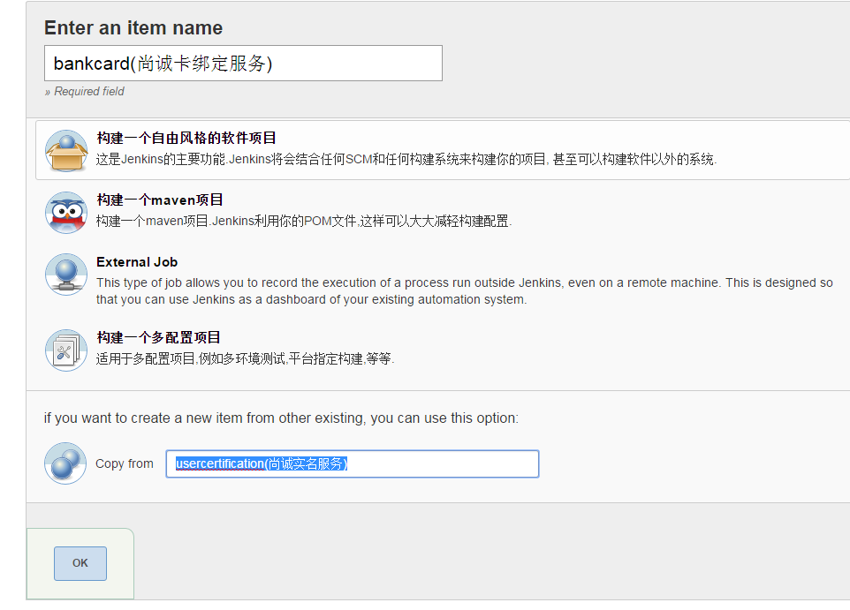

点击ok.

修改git配置：

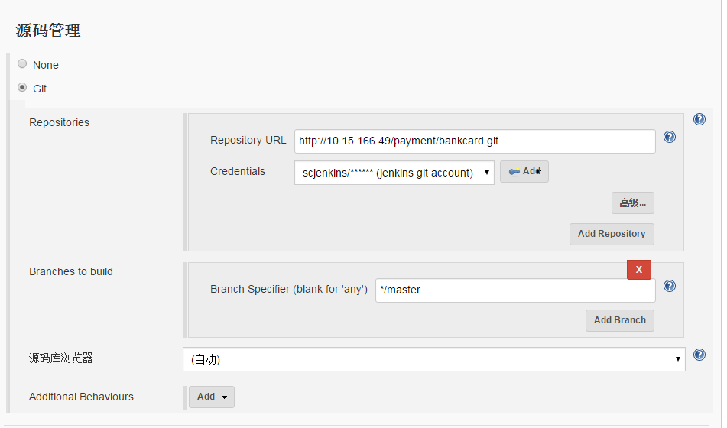

修改maven 命令：

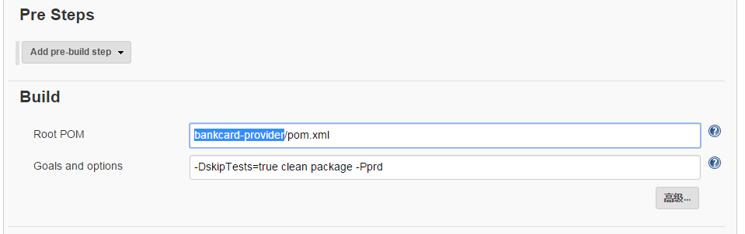

修改发布配置：

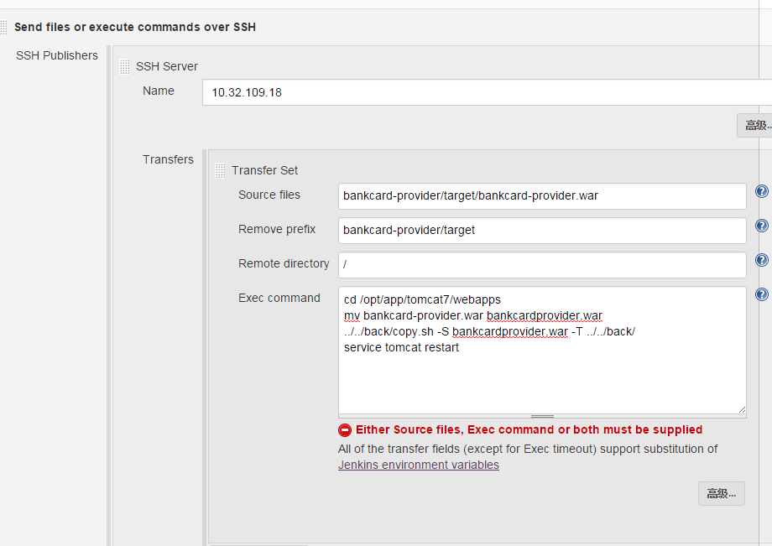

### 3.1.4 bankcard(卡绑定服务)还原job

复制usercertification(实名服务)还原job的配置：

注意项：目前还原的脚本考虑的是一个服务器部署一个应用，所以选择还原到最后一次构建发布的包时（也就是构建时，参数filename填写了@newest），会选择日期最新的一个包，多个应用时并不会分辨是哪一个应用。

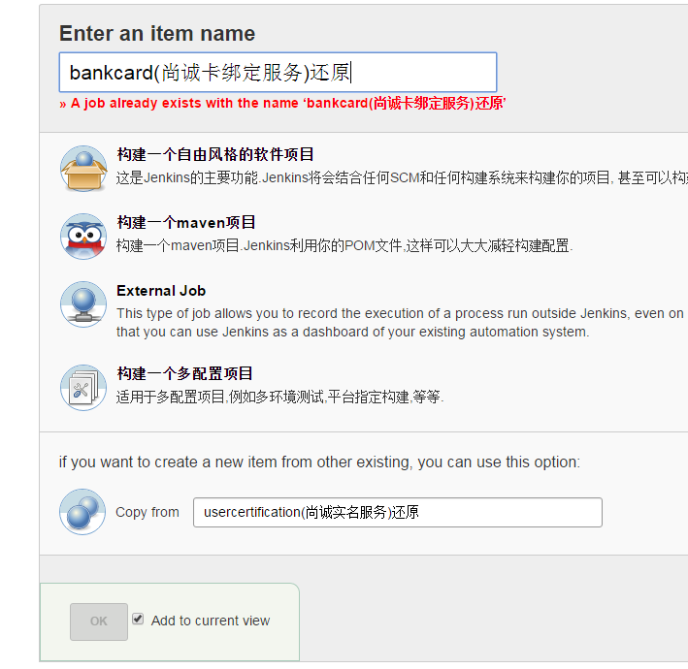

修改执行的脚本，修改脚本中的war文件名为bankcardprovider.war：

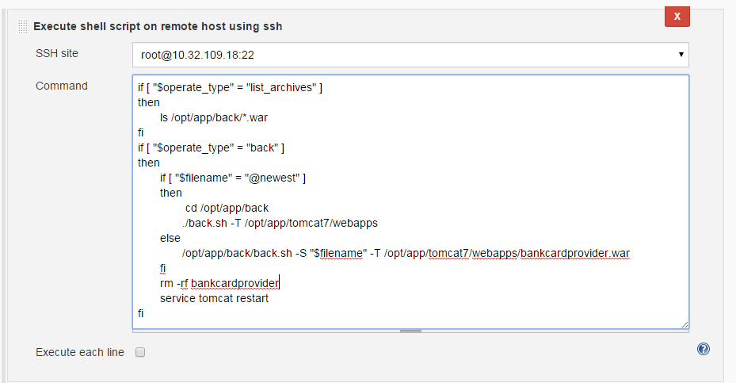

### 3.1.5 cashier(收银台)

从usercertification(实名服务)复制job配置：

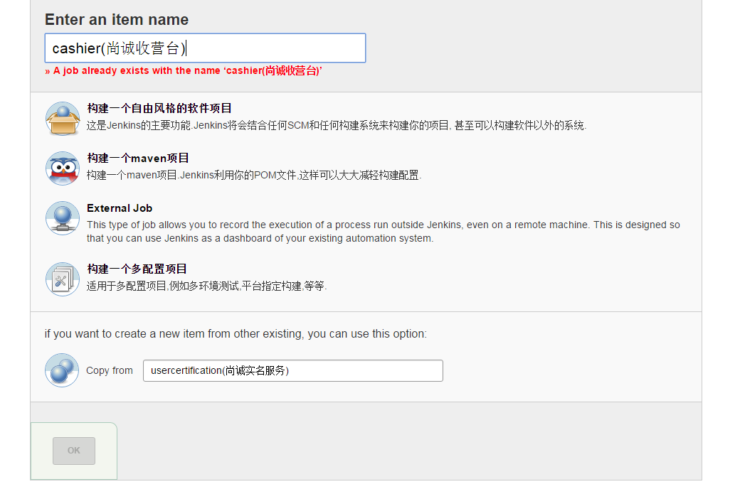

点击ok.

修改git配置：

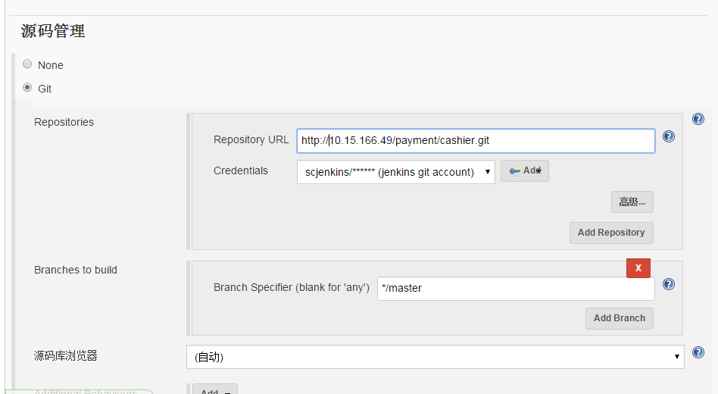

修改maven 命令：

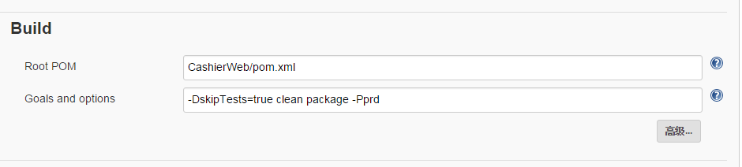

修改发布配置：

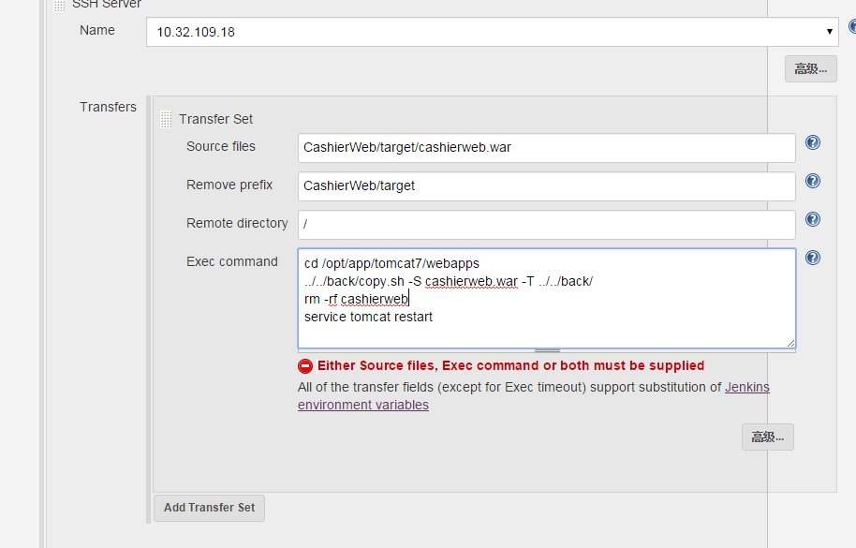

### 3.1.6 cashier(收银台)还原job

复制usercertification(实名服务)还原job的配置：

注意项：目前还原的脚本考虑的是一个服务器部署一个应用，所以选择还原到最后一次构建发布的包时（也就是构建时，参数filename填写了@newest），会选择日期最新的一个包，多个应用时并不会分辨是哪一个应用。

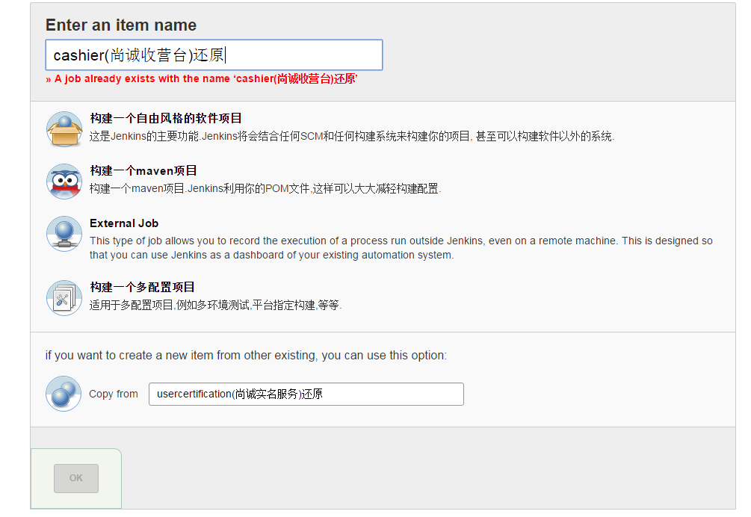

修改执行的脚本，修改脚本中的war文件名为cashierweb.war：

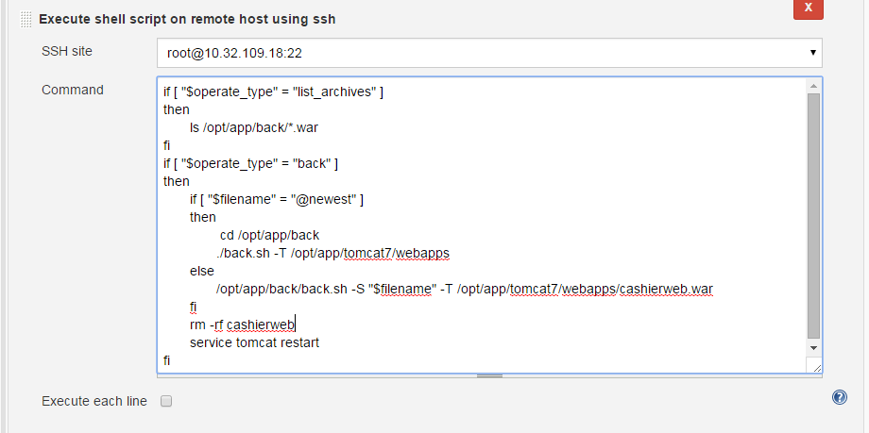

## 3.2配置多服务器发布

点击usercertification(实名服务)的配置，勾选参数化构建过程，点击添加参数，选择Choice Parameter

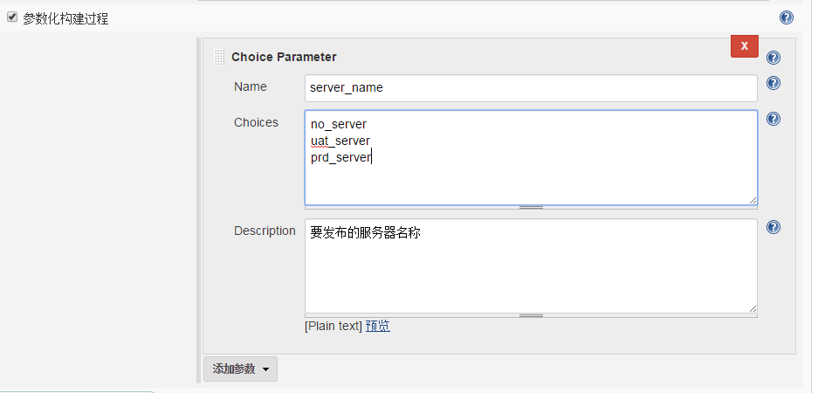

在Post Steps里的Send files or excute commands over SSH(注意不是里面SSH server里的高级)，勾选Parameterized publishing，Parameter name填写上一步配置的选择参数的名称，server_name.点击SSH server的高级，勾选label，填入prd_server（表示生产环境），对应值根据服务器来填写。

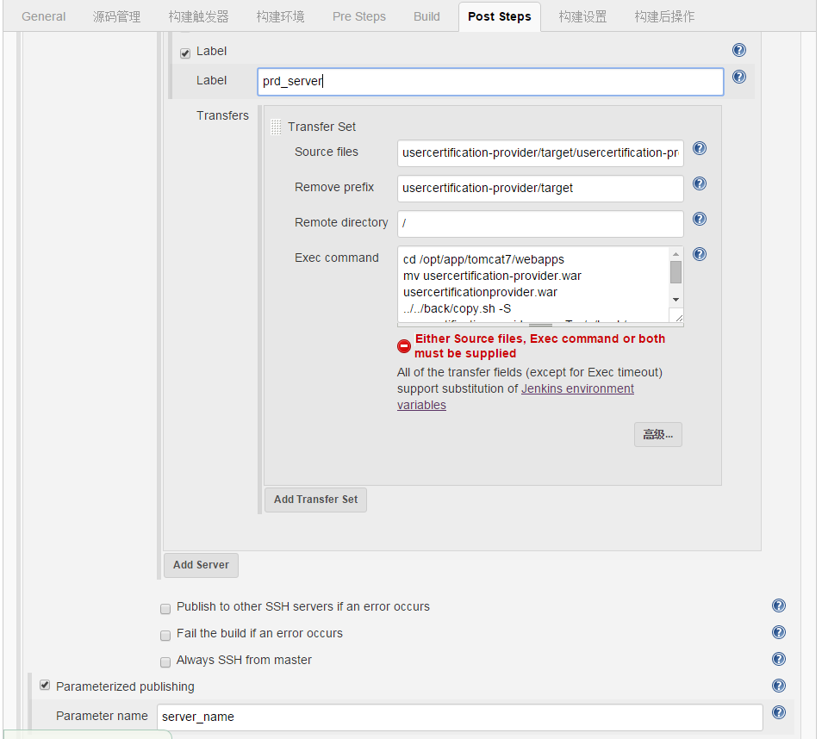

此时当构建时，选择prd_server就会发布到这台服务器上，如果一个都对应不上，就不发布。

## 3.3 拆分打包与发布

将job bankcard(卡绑定服务)改为bankcard(卡绑定服务)打包,并取消参数化构建过程

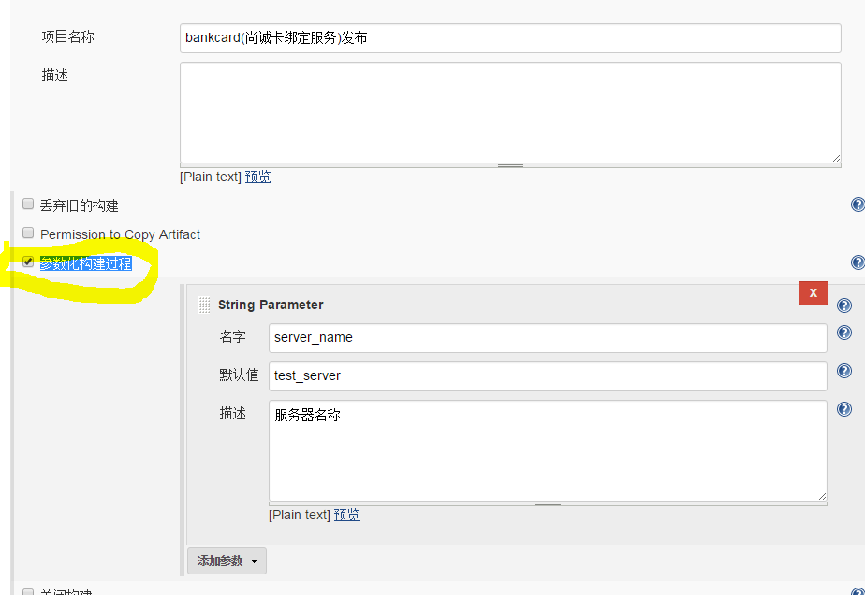

移除bankcard(卡绑定服务)打包中Post Steps

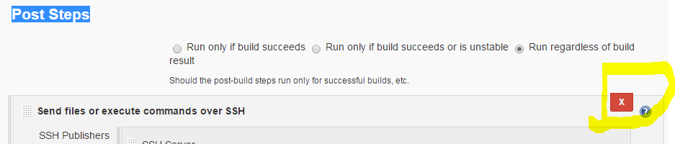

点击保存

新建一个自由风格的项目bankcard(卡绑定服务)发布，勾选参数化构建过程，选择choice parameter

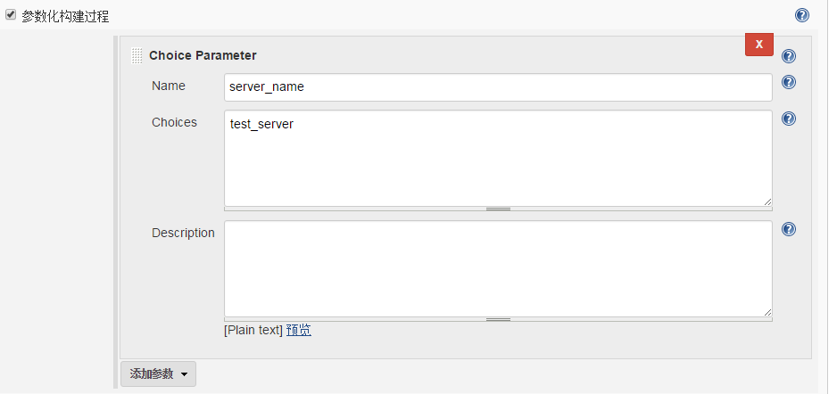

点击增加构建步骤选择Copy artifacts from anther project

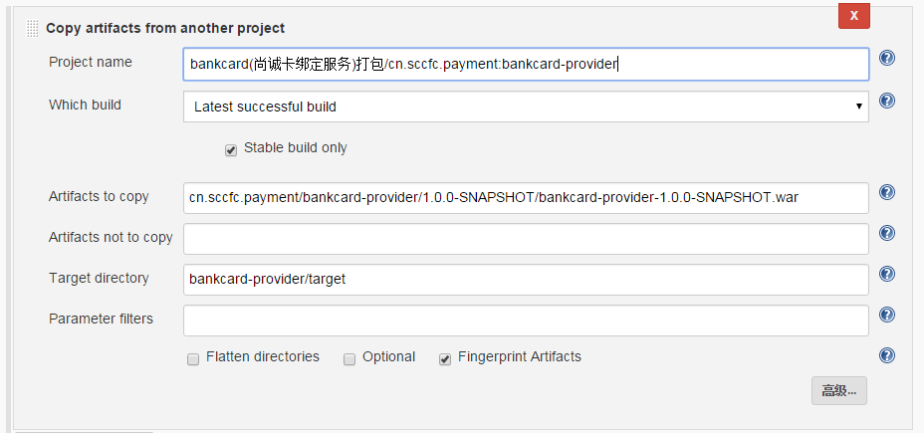

点击增加构建步骤Send files or execute commands over SSH

